**Programa de curso.**

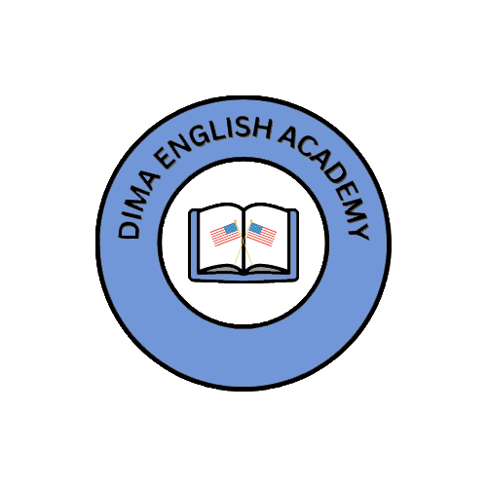

**Dilan Sancho López.**

**Marcela Torres Bravo.**

**05-04-2023.**

**Delimitación y definición del problema**

El siguiente trabajo está basado en un programa intensivo de ingles para niños y adolescentes con bajo o nulo nivel de inglés con el fin de aportar un desarrollo del idioma en nuestra comunidad y alrededores.

Mediante investigaciones se mostró un resultado general muy básico en el dominio del idioma en los jóvenes con edad media entre los 10 y 15 años, los cuales nos muestra una gran importancia en la implementación de un programa de bajo costo y accesible para cualquier persona que lo requiera, con el fin de brindar apoyo en la comunidad.

La falta de cursos de inglés efectivos y adaptados a las necesidades de los jóvenes, que fomenten su interés y motivación por el aprendizaje del idioma y que desarrollen habilidades lingüísticas sólidas, se convierte en una barrera para su éxito académico, profesional y personal. Los cursos tradicionales suelen enfocarse en la gramática y la teoría, lo que no siempre resulta atractivo y útil para los jóvenes.

Por lo tanto, es necesario generar un curso de inglés dirigido a jóvenes que aborde de manera efectiva estas problemáticas, que les permita adquirir habilidades lingüísticas sólidas y que fomente su interés y motivación por el aprendizaje del idioma.

**Objetivos**

Objetivo General.

Generar un proyecto basado en el idioma de inglés para jóvenes de 10 a 15 años el cual sea dinámico y accesible para las familias de la comunidad de Pueblo Nuevo De cajón y alrededores, así mismo proporcionar herramientas y recursos para que los niños puedan seguir a prendiendo inglés de manera autónoma fuera del aula y generar una base solida en el idioma inglés, que permita a los niños comunicarse de manera efectiva en situaciones cotidianas y académicas.

Objetivos Específicos

Estimular el interés de los niños por el idioma inglés y su cultura de manera divertida y lúdica, a través de juegos, canciones y actividades interactivas, además de preparar a los niños para futuras oportunidades educativas y laborales donde se requiera el conocimiento del idioma inglés.

Ampliar su vocabulario con palabras y frases básicas de uso cotidiano y mejorar su capacidad para escuchar y comprender el idioma a través de actividades auditivas y de comprensión oral.

Desarrollar habilidades básicas de conversación y comunicación en inglés, como presentaciones, el desarrollo de preguntas y conversaciones básicas.

Visión:

Ser la mejor opción para jóvenes que buscan adquirir y mejorar sus habilidades en inglés, mediante la oferta de cursos de alta calidad y eficaces a bajo costo, que les permitan alcanzar sus metas académicas, profesionales y personales.

Misión:

Nos dedicaremos a brindar cursos de inglés de alta calidad, que se adapten a las necesidades y objetivos de nuestros estudiantes jóvenes. Nos esforzamos por diseñar una metodología de enseñanza efectiva, basada en la práctica y el aprendizaje experiencial, y que sea atractiva, dinámica y lúdica. Nuestra misión es ayudar a nuestros estudiantes a mejorar su nivel de inglés y, por tanto, sus oportunidades en la vida, mediante la formación de habilidades lingüísticas sólidas y el desarrollo de habilidades sociales y emocionales, que les permitan comunicarse con confianza y fluidez en cualquier situación.